 | LPP  LIÇÃO PONTO A PONTO |  |  |  |  | F-EN-016  Ver. 1
Título: Corrigir conta de e-mail configurada de forma incorreta
LPP n.: 008.013-001 Rev.: 1 |  |  |  | Data ver.:
Autor(es): Mayla de Campos |  |  | Aprovador:
Antes de iniciar, certifique-se de que o Microsoft Outlook esteja totalmente fechado.

Ponto 1
Caso tenha configurado a conta e não esteja aparecendo suas mensagensou aparece como uma conta do tipo Exchange, siga o procedimento
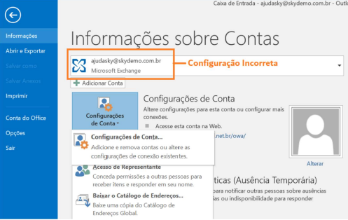

Ponto 2
Acese o Painel de Controle, clique em Iniciar (ícone do Windows), digite Painel de Controle.
Clique para acessá-lo.
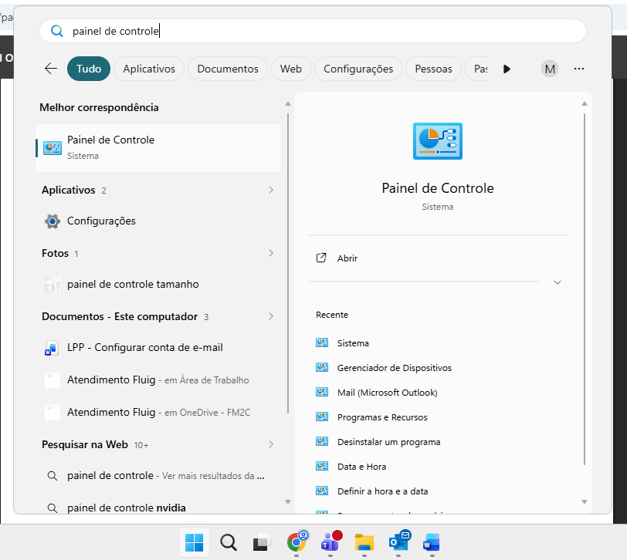

Ponto 3
No Painel de Controle, localize o item: Mail (Microsoft Outlook) ou apenas Email.
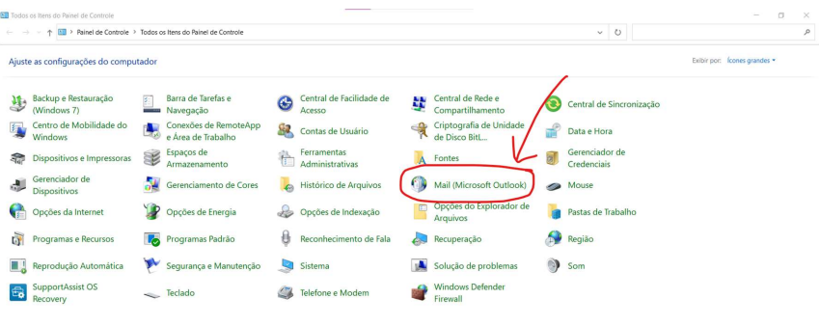

Ponto 4
Na tela aberta, Configurar Email – Outlook, clique em Mostrar Perfis...
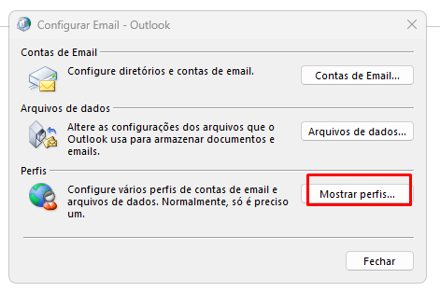

Ponto 5
Na tela aberta, Clique em Adicionar... e na criação de um novo perfil, informe FM2C ou seu nome.
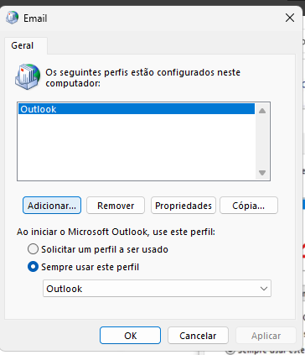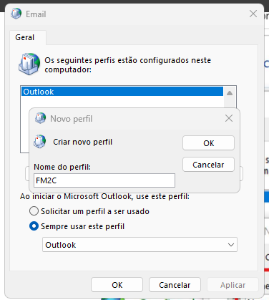

Ponto 6
Na tela Adicionar Conta, selecione o item “Configuração Manual ou tipos de servidor adicionais”, confore imagem, e clique em avançar: 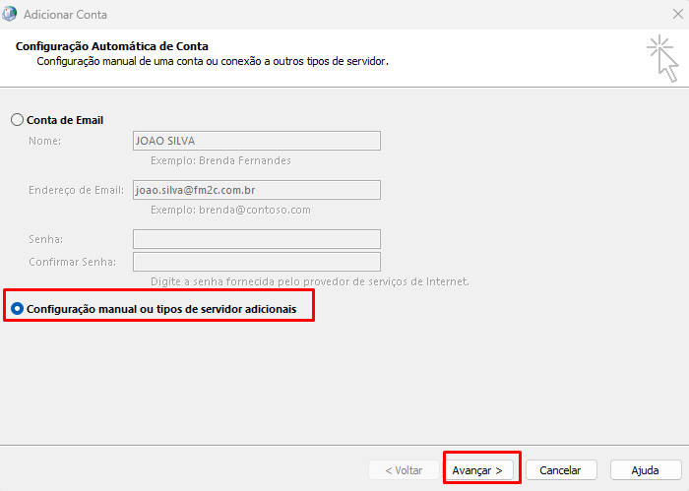
Ponto 7
Selecione POP ou IMAP, e clique em avançar:
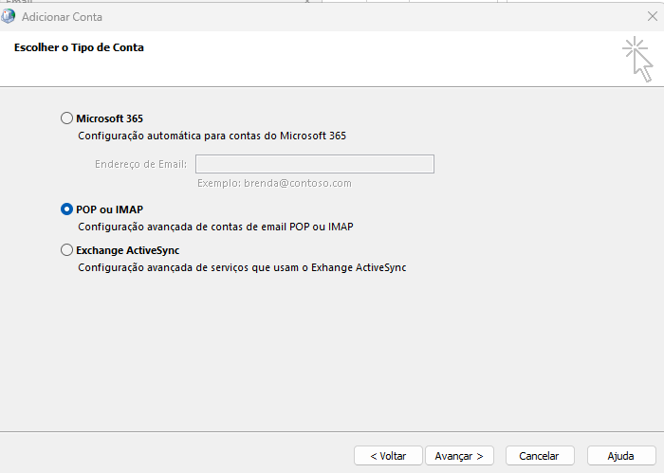

Ponto 7
Preencher os dados solicitados com seu nome e e-mail, e demais configurações conforme imagem abaixo, depois clicar em Mais Configurações
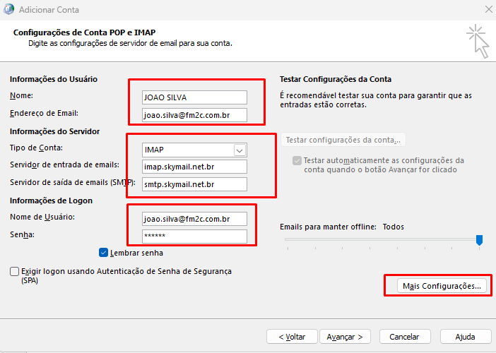

Ponto 8
Na tela aberta, vá para aba Servidor de Saída e selecione a opção Meu servidor de saída (SMTP) requer autenticação. Na aba avançado, ajustar os parâmetros conforme imagem abaixo e clicar em Ok.
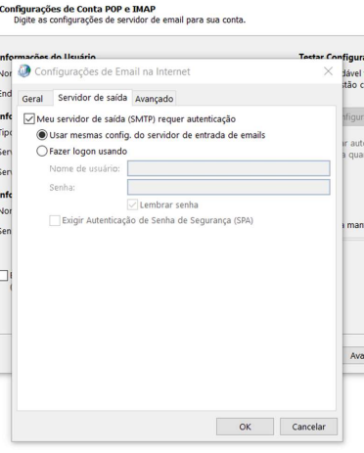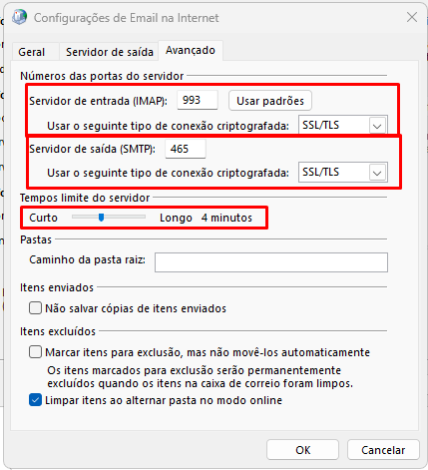

Ponto 9
Clique em avançar, o servidor tentará fazer login e baixar os e-mails. Caso ocorrer algum erro, revise
as informações, e-mail e senha. 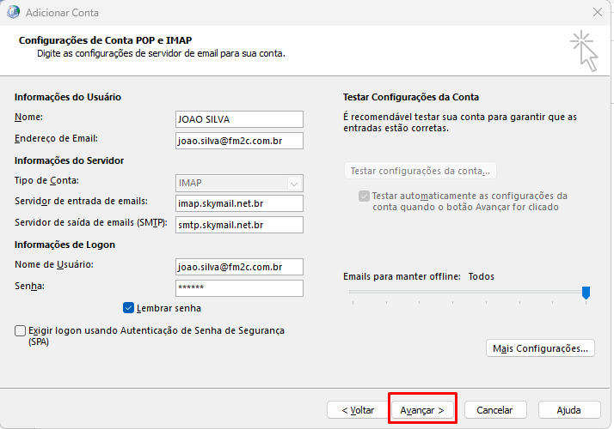

Ao abrir o Outlook, os e-mails serão carregados automaticamente.

Instrutor:
Participantes:

